 | Министерство науки и высшего образования Российской Федерации  Федеральное государственное бюджетное образовательное учреждение  высшего образования  «Московский государственный технический университет  имени Н.Э. Баумана  (национальный исследовательский университет)»  (МГТУ им. Н.Э. Баумана)

ФАКУЛЬТЕТ Информатика и системы управления

КАФЕДРА Компьютерные системы и сети (ИУ6)

НАПРАВЛЕНИЕ ПОДГОТОВКИ 09.03.04 Программная инженерия

Отчет
по лабораторной работе № | 3
Название:

Исследование синхронных счетчиков

Дисциплина: Архитектура ЭВМ

Студент | ИУ7-46Б |  | 27.04.2021 | Д. В. Варин
 | (Группа) |  | (Подпись, дата) | (И.О. Фамилия)
Преподаватель |  |  |  | А. Ю. Попов
 |  |  | (Подпись, дата) | (И.О. Фамилия)

Москва, 2021

Цель работы – изучение принципов построения счетчиков, овладение методом синтеза синхронных счетчиков, экспериментальная оценка динамических параметров счетчиков, изучение способов наращивания разрядности синхронных счетчиков.

Задание 1
Исследование четырёхразрядного синхронного суммирующего счётчика с параллельным переносом на Т триггерах.
Проверить работу счётчика
- от одиночных импульсов, подключив к прямым выходам разрядов световые индикаторы,
- от импульсов генератора.
Просмотреть на экране логического анализатора (осциллографа) временную диаграмму сигналов на входе и выходах счетчика, провести анализ временной диаграммы сигналов счетчика. Измерить время задержки распространения счетчика и максимальную частоту счета
Схема четырёхразрядного счётчика на Т триггерах.
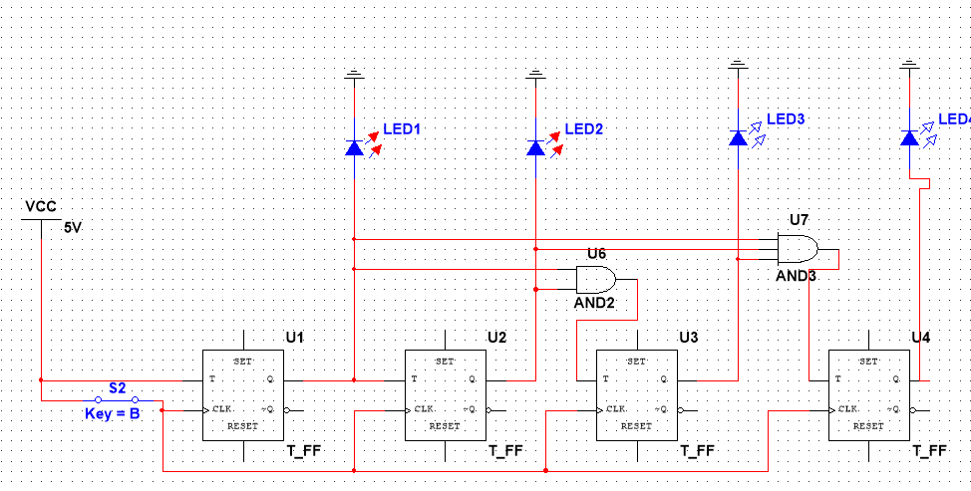
Активность лампочек эквивалентна количеству подсчитанных сигналов в двоичном представлении, после достижения 15( 4 единиц ) происходит сброс в 0. Увеличение счётчика происходит при замыкании триггера.

Схема с импульсным генератором и логическим анализатором.
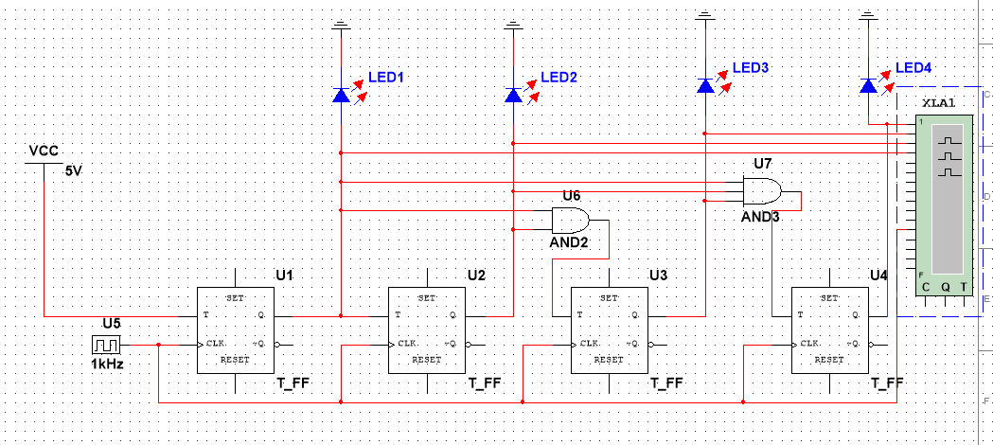
Собрал четырёхразрядный счётчик, на выходе сигналы — числа от 0 до 15.
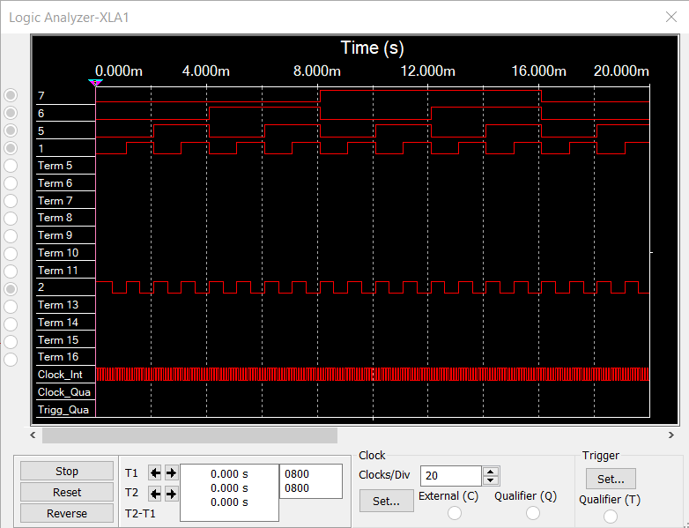

Если начать комбинировать триггеры (по количеству), получатся счётчики, способные принимать больший(меньший) диапазон значений.

Задание 2
Синтезировать двоично-десятичный счётчик с заданной последовательностью состояний. Последовательность состояний счётчика для каждого варианта работы приведена в табл.3; десятичными числами обозначены номера двоичных наборов, изображающие десятичные цифры и определяющие состояние счётчика.
Начертить схему счётчика на элементах интегрального базиса (И-НЕ; И, ИЛИ, НЕ), синхронных JK-триггерах.

Вариант из таблицы 3.
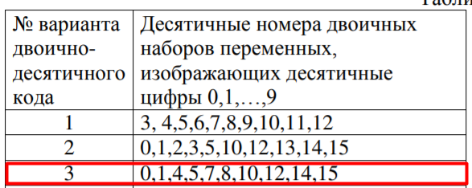

1.1 Таблица переходов
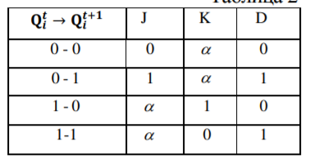

1.2 Таблица значений
№ | Q_3 | Q_2 | Q_1 | Q_0 | Q_3* | Q_2* | Q_1* | Q_0* | J_3 | K_3 | J_2 | K_2 | J_1 | K_1 | J_0 | K_0
0 | 0 | 0 | 0 | 0 | 0 | 0 | 0 | 1 | 0 |  | 0 |  | 0 |  | 1
1 | 0 | 0 | 0 | 1 | 0 | 1 | 0 | 0 | 0 |  | 1 |  | 0 |  |  | 1
4 | 0 | 1 | 0 | 0 | 0 | 1 | 0 | 1 | 0 |  |  | 0 | 0 |  | 1
5 | 0 | 1 | 0 | 1 | 0 | 1 | 1 | 1 | 0 |  |  | 0 | 1 |  |  | 0
7 | 0 | 1 | 1 | 1 | 1 | 0 | 0 | 0 | 1 |  |  | 1 |  | 1 |  | 1
8 | 1 | 0 | 0 | 0 | 1 | 0 | 1 | 0 |  | 0 | 0 |  | 1 |  | 0
10 | 1 | 0 | 1 | 0 | 1 | 1 | 0 | 0 |  | 0 | 1 |  |  | 1 | 0
12 | 1 | 1 | 0 | 0 | 1 | 1 | 1 | 0 |  | 0 |  | 0 | 1 |  | 0
14 | 1 | 1 | 1 | 0 | 1 | 1 | 1 | 1 |  | 0 |  | 0 |  | 0 | 1
15 | 1 | 1 | 1 | 1 | 0 | 0 | 0 | 0 |  | 1 |  | 1 |  | 1 |  | 1

1.3 Минимизация с помощью карт Карно
+J3 = q1
q3q2\q1q0 | 00 | 01 | 11 | 10
00 | 0 | 0 | - | -
01 | 0 | 0 | 1 | -
11 |  | -
10 |  | - | -

+K3 = q0q3
q3q2\q1q0 | 00 | 01 | 11 | 10
00 |  |  | - | -
01 |  |  |  | -
11 | 0 | - | 1 | 0
10 | 0 | - | - | 0

+J2 = q0 | q1
q3q2\q1q0 | 00 | 01 | 11 | 10
00 | 0 | 1 | - | -
01 |  |  |  | -
11 |  | -
10 | 0 | - | - | 1

+K2 = q1q0
q3q2\q1q0 | 00 | 01 | 11 | 10
00 |  |  | - | -
01 | 0 | 0 | 1 | -
11 | 0 | - | 1 | 0
10 |  | - | -

+J1 = q3 | q0q2
q3q2\q1q0 | 00 | 01 | 11 | 10
00 | 0 | 0 | - | -
01 | 0 | 1 |  | -
11 | 1 | -
10 | 1 | - | -

K1 = q0 | q3!q2
q3q2\q1q0 | 00 | 01 | 11 | 10
00 |  |  | - | -
01 |  |  | 1 | -
11 |  | - | 1 | 0
10 |  | - | - | 1

J0 = !q3 | q1q2
q3q2\q1q0 | 00 | 01 | 11 | 10
00 | 1 |  | - | -
01 | 1 |  |  | -
11 | 0 | - |  | 1
10 | 0 | - | - | 0

K0 = q1q0 | !q3!q2
q3q2\q1q0 | 00 | 01 | 11 | 10
00 |  | 1 | - | -
01 |  | 0 | 1 | -
11 |  | - | 1
10 |  | - | -

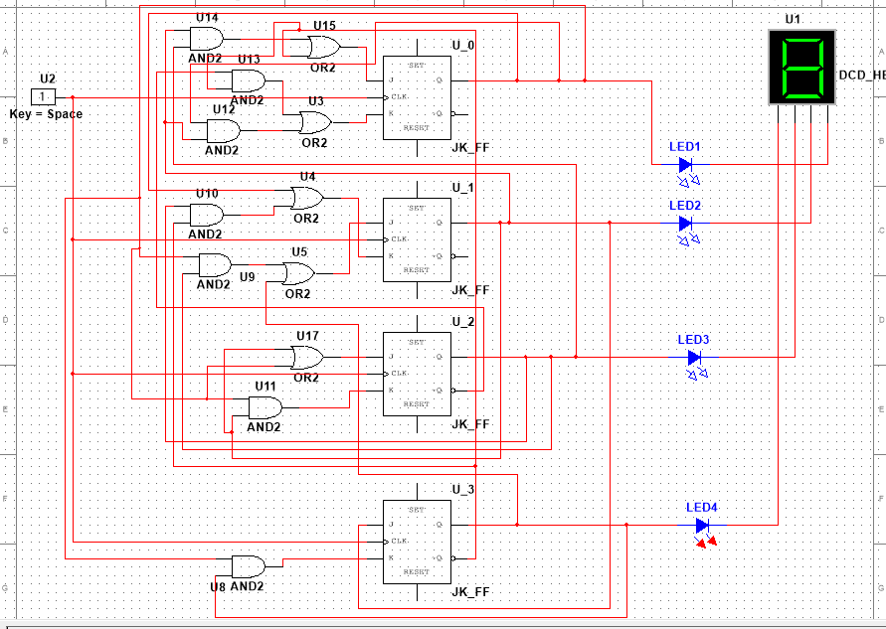
Схема, построенная по расчётам.

